厦门市救助站寻亲公告（儿童）

寻亲代号 | 夏笑笑 | 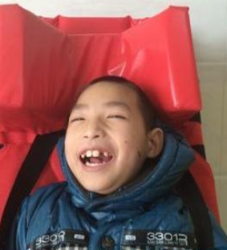
性别 | 男
身高
口音
身体健康状况 | 智力低下，下肢无力，行走困难
进站时间 | 2014年8月
进站方式 | 其他
寻亲联系方式 | 厦门市救助站0592-5519059

寻亲代号 | 夏冬冬
性别 | 男
身高
口音
身体健康状况 | 智力低下，无法正常沟通
进站时间 | 2014年7月
进站方式 | 其他
寻亲联系方式 | 厦门市救助站0592-5519059

寻亲代号 | 王翔明
性别 | 男
身高
口音
身体健康状况 | 智力低下，无法正常沟通
进站时间 | 2014年10月
进站方式
寻亲联系方式 | 厦门市救助站0592-5519059

厦门市救助站寻亲公告（儿童）

寻亲代号 | 夏小宝 | 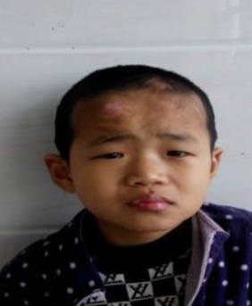
性别 | 男
身高
口音
身体健康状况 | 智力低下，无法正常沟通
进站时间 | 2014年2月
进站方式 | 其他
寻亲联系方式 | 厦门市救助站0592-5519059

寻亲代号 | 黄乐 | 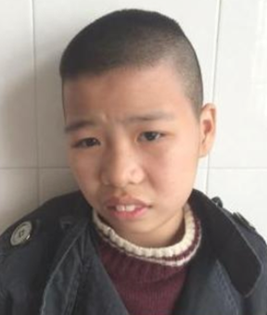
性别 | 男
身高
口音
身体健康状况 | 智力低下，无法正常沟通
进站时间 | 2014年10月
进站方式 | 其他
寻亲联系方式 | 厦门市救助站0592-5519059

寻亲代号 | 黄锦
性别 | 男
身高
口音
身体健康状况 | 智力低下，无法正常沟通
进站时间 | 2014年4月
进站方式 | 其他
寻亲联系方式 | 厦门市救助站0592-5519059

厦门市救助站寻亲公告（儿童）

寻亲代号 | 夏薇 | 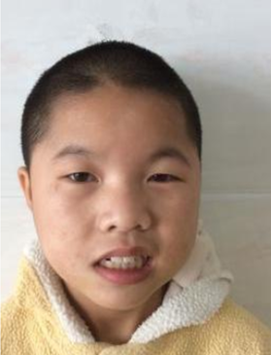
性别 | 女
身高
口音
身体健康状况 | 智力低下，语言表达能力差
进站时间 | 2013年12月
进站方式 | 其他
寻亲联系方式 | 厦门市救助站0592-5519059

寻亲代号 | 庄仲良
性别 | 男
身高
口音
身体健康状况 | 智力低下，无法正常沟通，行走缓慢
进站时间 | 2013年11月
进站方式 | 其他
寻亲联系方式 | 厦门市救助站0592-5519059

寻亲代号 | 赵平 | 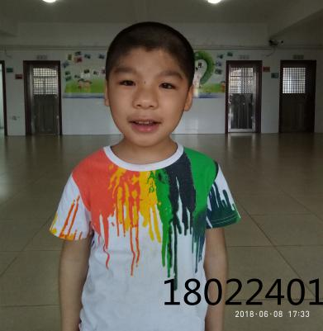
性别 | 男
身高 | 进站时约122cm
口音
身体健康状况 | 智力低下，无法正常沟通
进站时间 | 2018年2月
进站方式 | 警察护送
寻亲联系方式 | 厦门市救助站0592-5519059

厦门市救助站寻亲公告（儿童）

寻亲代号 | 罗启明
性别 | 男
身高
口音
身体健康状况 | 健康
进站时间 | 2012年1月
进站方式 | 随其母
寻亲联系方式 | 厦门市救助站0592-5519059

寻亲代号 | 于瑞祥 | 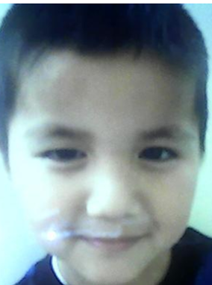
性别 | 男
身高
口音
身体健康状况 | 健康
进站时间 | 2013年5月
进站方式 | 随其母
寻亲联系方式 | 厦门市救助站0592-5519059

寻亲代号 | 周阳 | 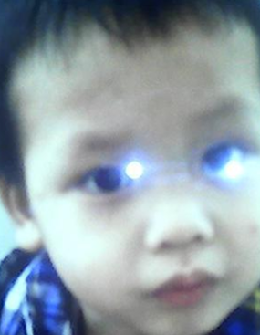
性别 | 男
身高
口音
身体健康状况 | 健康
进站时间 | 2012年11月
进站方式 | 随其母
寻亲联系方式 | 厦门市救助站0592-5519059

